E.E.S Nº 71 “ESTEBAN ECHEVERRIA”
2º AÑO 5ª CICLO BÀSICO
ESPACIO CURRICULAR: Ciencias Naturales- BIOLOGÌA
PROFESORA: ANTONELLA OJEDA
ACTIVIDAD Nº 4 FECHA: 11/05/2021-12/05/2021
Fecha de entrega: 12 de mayo de 2021
LOS SENTIDOS
Completar con ejemplos cotidianos:
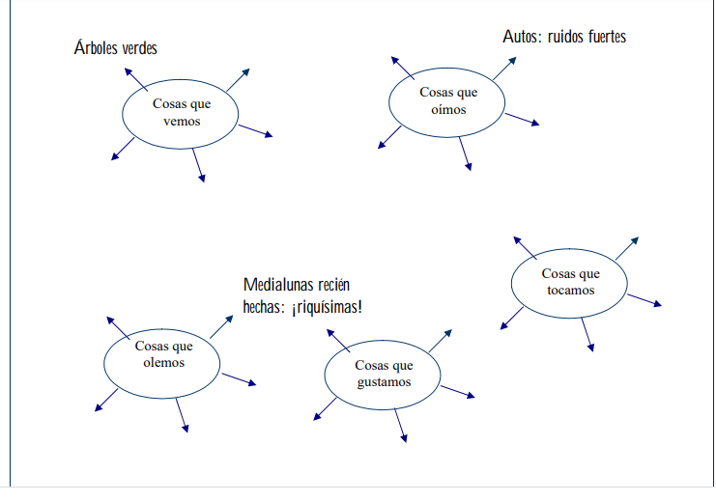
Dibujar y/o pegar ejemplos:

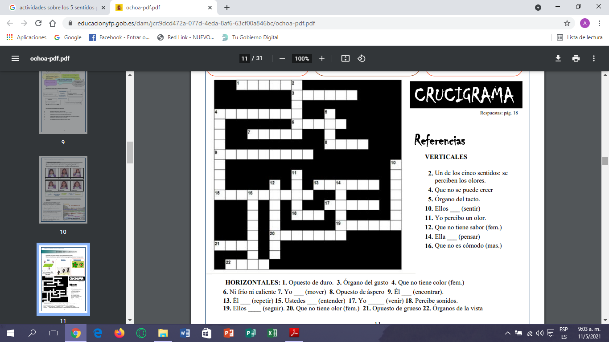
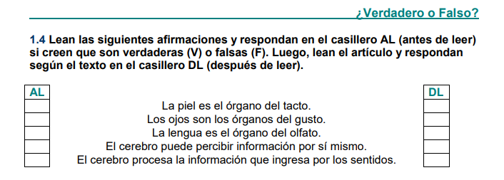

Para leer:
